ICOS Carbon Data Portal: Repositorio integrado de mediciones sobre gases de efecto invernadero a disposición de la comunidad científica

O. Fonts, M. García, F. González (1), J. Piera, J. Sorribas, J. Olivé (2)
(1) Red de desarrolladores SIG independientes geomati.co. http://www.geomati.co {oscar.fonts, micho.garcia, fernando.gonzalez} @geomati.co.
(2) Unidad de Tecnología Marina, Departamento de Telemática. Centro Superior de Investigaciones Científicas. http://www.utm.csic.es utmtel@utm.csic.es
RESUMEN
La infraestructura europea ICOS (Integrated Carbon Observation System), tiene como misión proveer de mediciones de gases de efecto invernadero a largo plazo, lo que ha de permitir estudiar el estado actual y comportamiento futuro del ciclo global del carbono.
En este contexto, geomati.co ha desarrollado un portal de búsqueda y descarga de datos que integra las mediciones realizadas en los ámbitos terrestre, marítimo y atmosférico, disciplinas que hasta ahora habían gestionado los datos de forma separada.
El portal permite hacer búsquedas por múltiples ámbitos geográficos, por rango temporal, por texto libre o por un subconjunto de magnitudes, realizar vistas previas de los datos, y añadir los conjuntos de datos que se crean interesantes a un “carrito” de descargas.
En el momento de realizar la descarga de una colección de datos, se le asignará un identificador universal que permitirá referenciarla en eventuales publicaciones, y repetir su descarga en el futuro (de modo que los experimentos publicados sean reproducibles).
El portal se apoya en formatos abiertos de uso común en la comunidad científica, como el formato NetCDF para los datos, y en el perfil ISO de CSW, estándar de catalogación y búsqueda propio del ámbito geoespacial. El portal se ha desarrollado partiendo de componentes de software libre existentes, como Thredds Data Server, GeoNetwork Open Source y GeoExt, y su código y documentación quedarán publicados bajo una licencia libre para hacer posible su reutilización en otros proyectos.
Palabras clave: ICOS, Carbon, data portal, Thredds, Geonetwork.

1 Introducción

1.1 ICOS
Los objetivos de la infraestructura europea ICOS 1 son:
- Realizar las observaciones, a largo plazo, necesarias para comprender el estado actual y predecir el comportamiento futuro del ciclo global del carbono y las emisiones de gases de efecto invernadero.
- Observar y evaluar la efectividad de la fijación de carbono y/o las actividades de reducción de las emisiones de gases de efecto invernadero en los niveles de composición global atmosférica, incluyendo la atribución de fuentes y sumideros por región y por sector.
Para ello se establecerá una red de observación sistemática a largo plazo, diseñada alrededor de unas instalaciones centrales, constituida por estaciones de medidas de alta precisión dedicadas a la monitorización de los flujos de los GEIs 2 de los ecosistemas terrestres y su concentración en la atmósfera, así como de los intercambios de CO:sub:2 entre la atmósfera y los océanos. Las observaciones proporcionadas permitirán a los investigadores conseguir una plena comprensión de los intercambios de los GEIs sobre el continente europeo y de sus causas.

1.2 Portal de datos ICOS-Spain
En el contexto de ICOS, geomati.co ha desarrollado un portal de datos que sirva como punto de acceso unificado a los datos proporcionados por la parte española de su infraestructura. Dicho portal es el que se describe en este artículo.
DataPortal permite:
- La agregación de datos procedentes de distintas áreas temáticas, convirtiéndolos a un formato común NetCDF, y su publicación en línea en uno o más repositorios mediante el uso del servidor Thredds Data Server.
- La extracción de metadatos e indexación en un catálogo ISO 19119 mediante el uso de GeoNetwork.
- El acceso a dichos datos mediante una aplicación web. La aplicación permite:
  - Búsqueda en el repositorio de datos, combinando los siguientes criterios:
    - Texto libre.
    - Uno o más ámbitos geográficos definidos como cajas contenedoras (bounding boxes).
    - Rango temporal en que se capturaron los datos.
    - Un conjunto de variables procedentes de un vocabulario controlado.
  - Previsualización de los resultados, entre los que destaca la posibilidad de inspeccionar los propios datos de forma gráfica antes de su descarga.
  - Selección de los conjuntos de datos que se desea descargar (al modo de un carrito de la compra).
  - Descarga de los datos, para lo que se requiere un registro previo de los usuarios.
  - Reproductibilidad de las descargas, a las que se asigna un identificador universal para ser referenciadas en posibles publicaciones.
  - Generación de informes estadísticos sobre el uso del propio portal de datos.

1.3 Componentes del portal de datos
El desarrollo de DataPortal se ha basado en la reutilización de componentes de software libre y estándares abiertos de amplia implantación entre la comunidad científica y la industria geoespacial, y es a su vez un proyecto de software libre que esperamos poder poner a disposición de la comunidad a la mayor brevedad posible.
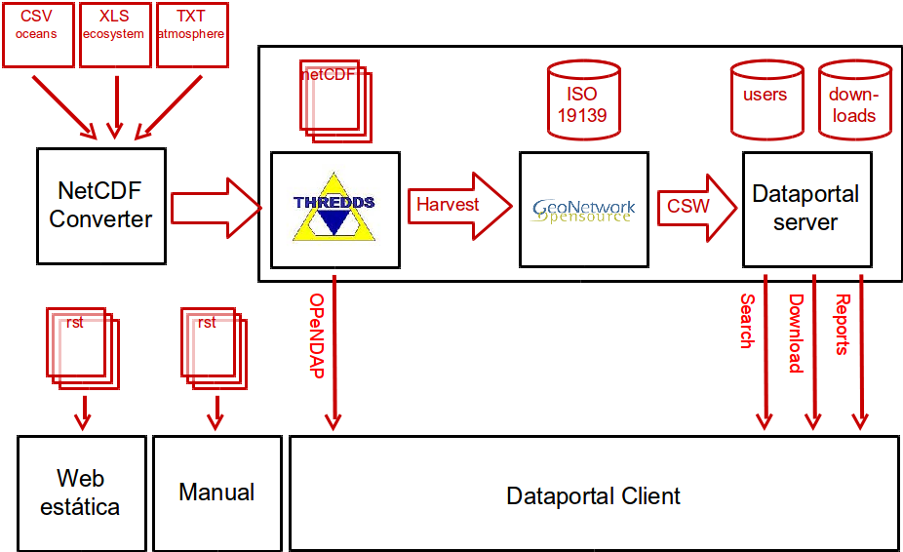Componentes del portal de datos.
Como se observa en la figura, los datos de partida están contenidos en ficheros de texto plano, en formato CSV o Excel, cuyo formato y especificación dependen del área temática de los que proceden.
La primera etapa consiste en la conversión de los distintos tipos de datos a uno común mediante un importador extensible a nuevos formatos. Una vez convertidos a un formato común, los datos se publican en la red mediante Thredds. La siguiente etapa (GeoNetwork) se encarga de extraer e indexar los metadatos necesarios, y de servirlos mediante estándares CSW e ISO.
DataPortal es la aplicación desarrollada ad-hoc para proporcionar una interfaz de usuario suficientemente rica y simple, y se divide en la parte servidora, que proporciona una serie de servicios web (búsqueda, descarga, autenticación, generación de estadísticas), y la parte cliente, que se ejecuta en el navegador del cliente, y que proporciona la interactividad necesaria para la selección, evaluación y descarga reproductible de los datos.
Para la documentación de la aplicación se ha utilizado el formato ReStructuredText.

2 Formato de los datos
Se ha optado por el uso de NetCDF como formato común de los datos por tratarse de un formato:
- Abierto, cuya especificación es pública.
- Ampliamente utilizado por la comunidad científica, para el que existen decenas de aplicaciones de visualización y manipulación ya disponibles.
- Simple, que se basa en unos pocos conceptos muy básicos, y para cuya utilización no hace falta definir de antemano modelos de datos complejos.
- Compacto, puesto que la codificación de los datos es binaria, y el propio formato introduce muy poco overhead.
- Versátil, capaz de contener datos puntuales, series temporales, trayectorias, imágenes ráster (grid), todo ello con capacidad multidimensional, y pudiendo definir relaciones entre las variables.
- Potente, puesto que cada variable tiene asociada una serie de metadatos según convenciones desarrolladas en base a buenas prácticas, y que proporcionan información sobre el ámbito, granularidad, o unidades de cada una de las variables contenidas en los datos.

2.1 Metadatos
El Data Portal puede realizar búsquedas por ámbito geográfico, período temporal, conjunto de variables, o por texto libre, dentro de un conjunto de ficheros netCDF. Para que los datos originales sean recuperables mediante estos criterios, es necesario que éstos estén convenientemente descritos y puedan extraerse las variables que permitirán su búsqueda al final del fluji.
A tal efecto, se han seguido un subconjunto de las convenciones ya existentes para datos en el ámbito de la observación climática y predicción meteorológica 3, y para el descubrimiento de los datos 4.
En concreto, los datos NetCDF incluidos en la aplicación netCDF deberán contener los siguientes atributos globales:
Propuesta de atributos globales NetCDF mínimos para Data Portal
Atributo | Descripción
Metadata_Conventions | Literal: "Unidata Dataset Discovery v1.0".
id | Identificador de este dataset. Un UUID.
title | Descripción concisa del conjunto de datos.
summary | Un párrafo describiendo los datos con mayor detalle.
standard_name_vocabulary | Idealmente se usaría un vocabulario estándar como 5. En caso de utilizar un vocabulario propio, indicar la URL donde pueda descargarse el vocabulario.
geospatial_lat_min | Límites geográficos en los que están contenidas las medidas, coordenadas geográficas en grados decimales, sistema de referencia WGS84 (EPSG:4326).
geospatial_lat_max | idem
geospatial_lon_min | idem
geospatial_lon_max | idem
time_coverage_start | Instante del dato más remoto, en formato ISO8601.
time_coverage_end | Instante del dato más reciente, en formato ISO8601.
institution | Institución que publica los datos.
cdm_data_type | Tipo de datos Thredds. Uno de "Grid", "Image", "Station", "Radial" o "Trajectory".
icos_domain | Atributo propio (no responde a ninguna convención), que necesitaremos a efectos estadísticos. Área temática de ICOS de la que proceden los datos.
A lo largo de la aplicación, estos atributos netCDF se transformarán en una fichas ISO en un proceso de harvesting. El servicio de búsqueda permitirá filtrar por alguno de estos conceptos vía parámetros de búsqueda, que se convertirán en un request CSW, y que dará lugar a unos resultados de búsqueda. Estos resultados, además, serán ordenables por alguno de los parámetros.
Así pues, cabe especificar qué forma tomará cada metadato las diferentes etapas de la aplicación, según el estándar o convención seguido en cada una de ellas.
Equivalencia entre los nombres de los metadatos cada componente de la aplicación
netCDF global attribute | ISO 19115:2003/19139 | Search request param | CSW Filter
id | //gmd:fileIdentifier | -- (no se busca por id, de momento) | Operación getRecordById.
title | //gmd:CI_Citation/gmd:title | text (texto libre) | any
summary | //gmd:CI_Citation/gmd:abstract | text (texto libre) | any
geospatial_lat_min, geospatial_lat_max, geospatial_lon_min, geospatial_lon_max | //gmd:EX_GeographicBoundingBox | bboxes (múltiples) | OGC BBOX filter
time_coverage_start | //gmd:EX_TemporalExtent/gmd:extent/gml:TimePeriod/gml:beginPosition | start_date | TempExtent_begin
time_coverage_end | //gmd:EX_TemporalExtent/gmd:extent/gml:TimePeriod/gml:endPosition | end_date | TempExtent_end
variables (no son atributos) | //gmd:MD_Band/gmd:sequenceIdentifier | variables (multiselect) | ContentInfo
institution | //gmd:CI_ResponsibleParty | -- (no se busca por institucion) | -- (no se filtra por institucion)
cdm_data_type | //gmd:MD_SpatialRepresentationTypeCode | -- (no se busca por tipo) | -- (no se filtra por tipo)
icos_domain | //gmd:MD_TopicCategoryCode | -- (no se busca por área temática) | -- (no se filtra por área temática)

2.2 Estructura de los datos
Climate and Forecast (en adelante, CF) es una convención que define ciertas normas y recomendaciones para los contenidos de los ficheros NetCDF. En la medida en que CF cubra nuestras necesidades, de utilizará dicha convención en su versión 1.5.

2.2.1 Atributos de cada variable
Para cada variable se especificará el atributo units, que, idealmente, sería una de las especificadas en la convención CF (fichero udunits.dat del programa Udunits de Unidata). En caso de que el publicador de los datos no haya seguido esta convención, se tratará el atributo units como una cadena de texto libre.
Se especificará un atributo standard_name que referenciará la entrada en el vocabulario de la variable que se está midiendo.
Para las variables coordenadas se seguirá CF y se especificarán los atributos units, standard_name y axis. Las unidades para latitud y longitud serán siempre "degrees_north" y "degrees_east" respectivamente. Se considera la utilización de un único sistema de referencia, por simplicidad. El sistema común será el WGS84 y no se incluirá información sobre el CRS dentro del fichero.
Para la coordenada tiempo se seguirá también CF.
Las variables que sean calculadas como una media, incluirán un atributo mean_desc y mean que contendrán respectivamente una descripción de la media y los nombres, separados por un espacio, de las dos variables que contienen el número de elementos que se usaron para calcular la media (nd) y la desviación típica (sd).
Estas variables tendrán la misma forma (shape) y por tanto, el mismo número de valores, que la variable media. Esto es así porque cada valor de la variable media se corresponde con el valor en la misma posición de cada una de las variables auxiliares.
Además, con el fin de poder identificar las variables nd y std sin tener que buscar atributos mean en todas las variables, estas incorporarán un atributo mean_role con valor "nd" o "std". Por ejemplo:
dimensions:
station = 10 ; // measurement locations
time = UNLIMITED ;
variables:
float co2(time,station) ;
co2:long_name = "carbon dioxide" ;
co2:coordinates = "lat lon" ;
co2:mean = "nd sd"
co2:mean_desc = "Hourly data means of 10 minutes means"
int nd(time,station) ;
nd:mean_role = "nd"
int sd(time,station) ;
sd:mean_role = "sd"
double time(time) ;
time:long_name = "time of measurement" ;
time:units = "days since 1970-01-01 00:00:00" ;
float lon(station) ;
lon:long_name = "station longitude";
lon:units = "degrees_east";
float lat(station) ;
lat:long_name = "station latitude" ;
lat:units = "degrees_north" ;

2.2.2 Series temporales de datos estacionarios
La variable tiene, en lugar de dimensiones latitud y longitud, una dimensión que identifica la posición de la medida. Variables coordenada auxiliares dan la latitud y longitud para cada posición. En el siguiente ejemplo se puede ver como una de las dimensiones de "humidity" es "station" y que las variables lat y lon tienen como única dimensión "station". Es decir, existe un valor de lat/lon para cada valor de station:
dimensions:
station = 10 ; // measurement locations
pressure = 11 ; // pressure levels
time = UNLIMITED ;
variables:
float humidity(time,pressure,station) ;
humidity:long_name = "specific humidity" ;
humidity:coordinates = "lat lon" ;
double time(time) ;
time:long_name = "time of measurement" ;
time:units = "days since 1970-01-01 00:00:00" ;
float lon(station) ;
lon:long_name = "station longitude";
lon:units = "degrees_east";
float lat(station) ;
lat:long_name = "station latitude" ;
lat:units = "degrees_north" ;
float pressure(pressure) ;
pressure:long_name = "pressure" ;
pressure:units = "hPa" ;

2.2.3 Trayectorias
El mismo caso que el anterior pero la variable tiene una dimensión temporal y existen variables coordenada auxiliares que dan la latitud, longitud y coordenada vertical para cada valor de tiempo.
En el siguiente ejemplo está la variable coordenada "time" que es la dimensión de todas las variables coordenada auxiliares: lat, lon y z:
dimensions:
time = 1000 ;
variables:
float O3(time) ;
O3:long_name = "ozone concentration" ;
O3:units = "1e-9" ;
O3:coordinates = "lon lat z" ;
double time(time) ;
time:long_name = "time" ;
time:units = "days since 1970-01-01 00:00:00" ;
float lon(time) ;
lon:long_name = "longitude" ;
lon:units = "degrees_east" ;
float lat(time) ;
lat:long_name = "latitude" ;
lat:units = "degrees_north" ;
float z(time) ;
z:long_name = "height above mean sea level" ;
z:units = "km" ;
z:positive = "up" ;

3 Catálogo en GeoNetwork
GeoNetwork será nuestro catálogo de metadatos y el verdadero motor del servicio de búsquedas. Para ello, es necesario configurarlo para que:
- Realice la recolección de metadatos NetCDF accediendo a Thredds.
- Indexe los campos por los que se quiere buscar, para que las búsquedas sean eficientes.
- Exponga los metadatos por los que nos interesa filtrar o que se desea obtener a través de la interfaz CSW.

3.1 Harvesting de Thredds
Para generar la información que necesitamos para el Data Portal, debemos configurar el proceso de harvest de manera que este extraiga la información asociada a los datasets configurados en el servidor Thredds siguiendo la NetCDF Attribute Convention for Dataset Discovery. Para ello a partir de la versión 2.7 de GeoNetwork se implementa la posibilidad de utilizar fragmentos para la extracción y reutilización de esta información extraida en el proceso de harvest. Esta posibilidad solo está disponible para extracción de información de catalogos Thredds y operaciones getFeature del protocolo WFS. Utilizando los fragmentos podremos extraer exclusivamente la información que requiere el Data Portal para el proceso de busquedas implementado a través de GeoNetwork. Podremos definir plantillas con los fragmentos que nos interesan que serán guardados en GeoNetwork como subplantillas (subtemplates), a seleccionar en las opciones del proceso de harvest, y estos fragmentos que generarán estas subplantillas serán insertados en una plantilla que generará el registro (plantilla base) con el metadato en GeoNetwork.
Esta es la plantilla base que se generará por cada registro que se incluya en GeoNetwork. Se trata de una plantilla tipica de la ISO19139. La diferencia fundamental, es que asociado a determinados elementos de la ISO, aparece el atributo id=<identificador del fragmento>. Esta es la manera en que se indica que durante el proceso de creación del metadato en GeoNetwork, busque el identificador en la subplantilla que hemos seleccionado al crear el proceso de harvest. Por eso para crear la plantilla base, lo único que debemos hacer es sustituir los elementos que estemos interesados en crear mediante fragmentos, por una llamada a través del id al del fragmento que estamos interesados en incluir:
<gmd:date id="thredds.resource.dates"/>
<gmd:abstract id="thredds.abstract"/>
<gmd:credit id="thredds.credit"/>
<gmd:descriptiveKeywords id="thredds.keywords"/>
<gmd:resourceConstraints id="thredds.use.constraints"/>
<gmd:aggregationInfo id="thredds.project"/>
y en la subplantilla definiremos los fragmentos y les indicaremos el id al que la pantilla hace referencia.
Estas subplantillas, a diferencia de las plantillas base, se tratan de hojas XSL que serán ejecutadas durante la creación del metadato. La manera de definir el fragmento de metadato en una subplantilla es:
<replacementGroup id="thredds.supplemental">
<fragment uuid="{util:toString(util:randomUUID())}" title="{concat($name,'_contentinfo')}">
...
</fragment>
</replacementGroup>

3.2 Indexación en Lucene
GeoNetwork incluye el motor de búsqueda Apache Lucene para realizar búsquedas dentro del catálogo. Lucene está configurado para que estas búsquedas puedan ser realizadas por unos determinados campos. Para conseguir realizar búsquedas por un tipo de campos no incluidos, habrá que modificar GeoNetwork.
En primer lugar indicaremos que nuevos campos han de ser indexados. Para ello en cada carpeta de esquema existe un archivo index-fields.xsl en el que se indica que campos han de ser indexados. La ruta para el esquema ISO19139 con el que estamos trabajando en el Data Portal será:
/var/lib/tomcat6/webapps/geonetwork/xml/schemas/iso19139/index-fields.xsl
Este archivo se trata de una plantilla XSLT que se encarga de extraer datos de nuestros metadatos en incluirlos en el índice de Lucene. Para realizar esta acción, debemos indicar que valores queremos que se incluyan en el índice, el nombre del campo en los que se incluirá y una serie de parametros que indican como han de incluirse estos:
- store: guarda el valor del campo en el índice
- index: indexa el campo, casi siempre será true
- token: extrae el valor del campo en pequeños trozos (tokens):
P.ej.: 'es un valor de campo' --> 'es','un','valor','de','campo'
El fragmento de plantilla que debe quedar trás la ejecución de la plantilla será:
<Field name="<nombre del campo>" string="{<valor del campo>}"
store="true" index="true"
token="true"/>
Así estamos indicando que cree un campo <nombre del campo> en el índice y que incluya el valor <valor del campo> en el mismo. Esta última será una expresión XPATH que recoja del metadato en el esquema que estamos trabajando, la información que nos interesa. En el caso del Data Portal quedaría de la siguiente manera:
<xsl:for-each select="//gmd:contentInfo/gmi:MI_CoverageDescription/gmd:dimension">
<Field name="variable" token="false" store="true" index="true" string="{string(gmd:MD_Band/gmd:sequenceIdentifier/gco:MemberName/gco:aName/gco:CharacterString)}" />
</xsl:for-each>
Así estamos indicando que para cada valor que aparezca de gmd:Dimension incluya este en un campo denominado variable en el índice. Una vez que hemos modificado el archivo index-fields.xsl debemos re-indexar todos los metadatos con la nueva disposición. Para ello iremos a la sección Index settings de la ventana de administración y en Rebuild Lucene index indicaremos Rebuild. Esta operación tardará en función del número de metadatos que tengamos en el servidor.

3.3 Adecuación de la interfaz CSW
Una vez que hemos indexado el campo de búsqueda, debemos incluir este como campo soportado en las búsquedas a través del servicio CSW. Para ello modificaremos el archivo config-csw.xml que se encuentra en:
$TOMCAT_HOME/webapps/geonetwork/WEB-INF/config-csw.xml
Debemos añadir dentro de los campos Additional queryable properties la linea que incluya nuestro campo como consultable. Para ello añadiremos en esa sección:
<parameter name="<Nombre del campo dentro del esquema>" field="<nombre del campo incluido en el índice>" type="SupportedISOQueryables" />
Que para el caso del Data Portal quedaría:
<parameter name="ContentInfo" field="variable" type="SupportedISOQueryables" />
De esta manera, si consultamos del GetCapabilities del servidor observaremos si el campo ha sido incluido:
<ows:Constraint name="SupportedISOQueryables">
...
<ows:Value>ContentInfo</ows:Value>
...
Ya tendremos preparado nuestro servidor para realizar consultas por ContenInfo.

4 Aplicación Data Portal

4.1 Servicio de Búsqueda
Las peticiones de búsqueda se harán mediante una peticion HTTP GET o POST a la siguiente url:
[url_base]/search
Donde [url_base] es la URL donde está desplegada la aplicación. Tanto los parámetros de la petición como las respuestas se codificarán siempre en UTF-8.

4.1.1 Parámetros entrada
Los parámetros que debe aceptar el servicio pueden dividirse en parámetros de búsqueda, parámetros de paginación y parámetros de ordenación.
Los parametros de búsqueda son:
- text: Texto libre, a buscar entre cualquiera de los metadatos de tipo textual. Codificado en UTF-8.
- bboxes: Lista de bounding boxes en EPSG:4326 expresada como un array, de formato:
[[Xmin0,Ymin0,Xmax0,Ymax0],[Xmin1,Ymin1,Xmax1,Ymax1],...,[XminN,YminN,XmaxN,YmaxN]]
- start_date: Formato "YYYY-MM-DD" (formato de fecha de calendario ISO8601).
- end_date: Formato "YYYY-MM-DD" (formato de fecha de calendario ISO8601).
- variables: Lista de variables separada por comas, de entre una lista controlada de valores. Los posibles valores son los distintos <nc_term> en vocabulario.xml. Ejemplo:
"sea_water_salinity,sea_water_temperature,sea_water_electrical_conductivity"
- response_format: Formato MIME en que se solicita la respuesta. De momento sólo está definido el formato text/xml.
Parámetros de paginación:
- start: Primer registro solicitado (offset, comenzando a contar por cero).
- limit: Número máximo de resultados por página.
Por ejemplo, para solicitar la 3ª página a 20 resultados por página, los parámetros serían: start=40 y limit=20.
Parámetros de ordenación:
- sort: nombre del campo por el que se ordenan los elementos de la respuesta. Los posibles valores son: - "id", - "title", - "start_time", y - "end_time".
- dir: "ASC" (orden ascendente) o "DESC" (orden descendente).
Por ejemplo, para obtener los registros más recientes primero, los parámetros serían: sort=start_time & dir=DESC.

4.1.2 Formato salida
- Flag success. Será true si todo ha ido bien, o false si ha habido algún error realizando la petición.
- Atributo global totalcount. Se refiere al número total de resultados que cumplen los criterios de búsqueda, no contenidos en una respuesta específica. Por ejemplo, en una respuesta paginada donde se devuelvan 20 resultados por página, totalcount puede ser 1200 (así, toda la respuesta ocuparía 60 páginas de resultados).
- Lista de resultados. Cada uno de ellos tendrá los siguientes elementos:
  - id: Identificador.
  - title: Título.
  - summary: Resumen.
  - geo_extent: Ámbito geográfico, expresado en WKT. Se considerarán sólamente las primitivas geométricas 2D "POINT", "LINESTRING", "POLYGON" y "MULTIPOLYGON", expresadas en coordenadas geográficas WGS84 (EPSG:4326). Generalmente se tratará de un "POLYGON" de 4 vértices describiendo un BBOX.
  - start_time y end_time, en formato ISO8601. Fracción horaria expresada en UTC (aka "Z").
  - variables: Lista de variables contenida en el dataset, separada por comas. Se espera que corresponda a una lista controlada de valores. Los posibles valores son los distintos <nc_term> de vocabulario.xml.
  - data_link: Enlace a los datos.
En caso de error, el flag success será false, y la respuesta contendrá un error con los siguientes elementos:
- code: Código del error. A criterio del desarrollador, debería servir para determinar la causa.
- message: Mensaje amable para mostrar al usuario frustrado.

4.2 Interfaz de usuario
En la siguiente figura observamos el aspecto de la aplicación:
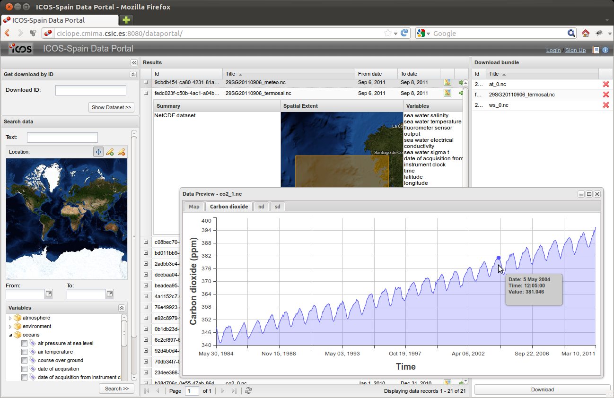Interfaz de Data Portal.
Se ha utilizado el framework javascript ExtJS4 para definir los distintos componentes:
- Formulario de búsqueda en la columna izquierda, que incluye, entre otros, un componente mapa procedente de GeoEXT.
- Lista de resultados en la parte central, con paginación de resultados, ordenación por diversos campos, y despliegue de detalles, entre los que encontramos otro componente de mapa. Para cada elemento es posible:
  - Añadir elementos al listado de de descarga.
  - Previsualizar los datos de forma interactiva. Se abrirá una ventana con varias pestañas, entre las que aparecerán una vista de mapa si los datos disponen de georreferenciación, y gráficas para cada una de las variables que representen series temporales.
- Listado de descarga, a modo de carrito de la compra.

5 Meta
Enlaces:
Un enlace inline,
Un enlace externo.

Referencias:
Notas a pie 6 autonuméricas 7.

Citar código:
$ java -version

Tablas:
TODO: Cambiar estilo headers
Título de tabla
Name | Value
Dave | Cute
Mona | Smart
Tabla como CSV
Treat | Quantity | Description
Albatross | 2.99 | On a stick!
Crunchy Frog | 1.49 | If we took the bones out, it wouldn't be crunchy, now would it?
Gannet Ripple | 1.99 | On a stick!

Figuras:
(rst2odt no va a aceptar ni pdf ni svg, asi que todo en png)
Esto es el título de la figura.

Sustituciones:
Esto es un texto largo que se repite.

1 Integrated Carbon Observation System
2 Gases de Efecto Invernadero
3 Climate & Forecast 1.5: http://cf-pcmdi.llnl.gov/documents/cf-conventions/1.5/cf-conventions.html
4 NetCDF Attribute Convention for Dataset Discovery: http://www.unidata.ucar.edu/software/netcdf-java/formats/DataDiscoveryAttConvention.html
5 CF Standard names: http://cf-pcmdi.llnl.gov/documents/cf-standard-names/standard-name-table/18/cf-standard-name-table.html
6 Primera nota a pie.
7 Segunda nota a pie.

